软件案例分析大作业

超市商品管理系统

成员：张涛 王浩
李德钊 李金东

1. 成员信息：
成员 | 姓名 | 班级 | 学号 | 课序号
1 | 张涛 | 软1204 | 201292158 | 01
2 | 王浩 | 软1205 | 201292176 | （国际班）01
3 | 李德钊 | 软1204 | 201292467 | 01
4 | 李金东 | 软0903 | 200992166 | 03

2. 任务分工：
张涛 | - 大作业的选题与程序的构思，参与程序流程的设计  - 主要功能需求的分析与需求概述的书写。程序业务流程的分析，程序用例图绘制。  - 进货管理界面与厂商管理界面的绘制，书写界面说明
王浩 | 1.参与了题目的确定和需求分析  2.各个子模块功能的分析以及各个模块之间的关系  3.负责完成了登录，系统主界面，人事管理，库存管理的界面设计
李德钊 | 1.主要负责数据库的构思与设计。  2.ER图的绘制  3.参与项目的需求分析与数据的采集，并书写部分的需求文档，参与系统的设计，绘制部分界面。
李金东 | 1.文档编辑与修改，所需截图整理与更新，规划用例图

3. 需求概述：
当今社会超市的规模日益扩大，超市每天商品的进出量也成倍增长。特别是随着大数据时代的来临，超市的商品和用户的信息也都呈爆炸式的增长。超市需要时刻对商品和客户的信息进行统计分析，这就对传统的超市商品的管理提出了更高的要求，同时对信息的处理也提出更高的要求。
超市需要处理大量的商品库存信息，同时还要更新产品的销售信息，对于新到货的产品需要添加信息。然而商品的种类繁多，因此需要合理的数据库结构来保存商品的数据。同时对程序的结构也有一定的要求。我们的目标是创建一个商品管理系统可以实施有效地更新商品的库存信息，同时对商品的销售情况进行记录，以此来控制商品的周转率并提高服务质量，清楚明了的掌握商品的流向。同时对于客户我们希望能记录客户的信息和爱好，便于以后提供更方便的服务。
随着超市高速的发展，其经营管理也变得愈加复杂，早期的超市商品管理形式不能满足现有销售也的发展，这样就迫切地需要引入新的商品管理技术。
超市不能有效地管理每种商品，不宜进行商品调价，盘点效率低等，而且在超市日常管理中，商品的进、销、存等决策以经验为主，缺乏实时分析功能，管理人员对及时传递资料的要求始终得不到满足。而且日常所需要处理的数据量也逐渐增大，商业运转的中间环节也越来越多，原始的人工管理已无法应对这复杂的市场。因此，在选题过程中，选择了超市商品管理系统设计题目，依靠现代化的计算机信息处理技术来管理超市，从而节省了大量的人力、物力，改善了员工的工作条件，减轻了劳动强度，并且能够快速反映出商品的进、销、存等状况和各种反馈信息分析，使管理人员快速对市场的变化做出相应的决策，加快超市经营管理效率。
主要功能需求：
1.进出货管理：分为（1）超市进货管理 （2）超市售货管理
超市进货管理：
其功能是对购进的商品进行超市内部的编码入库以及分类，同时根据销售情况作出货管理和库存统计，在某种商品出现紧缺时（实际库存量小于最低库存量）向管理人员反馈信息。
超市售货管理：
其功能是提供一般的销售管理，能够对所有商品的销售情况提供明细查询。
- 用户及权限管理：
该管理软件将为用户提供账号管理工具，以便用户对账号进行管理，具体为添加用户、删除用户、修改用户密码、新员工的加入以及员工删除等功能。

4. 总体结构与数据库设计：
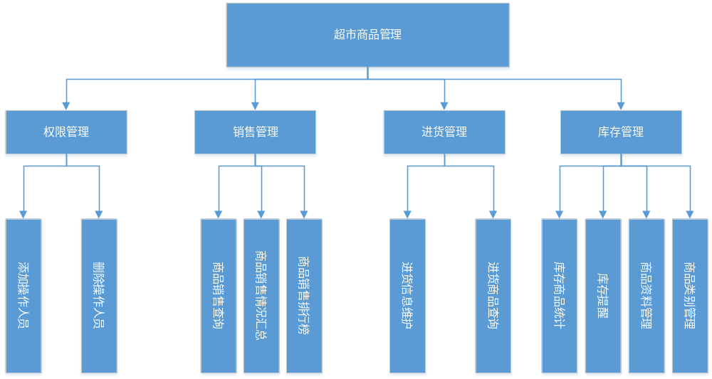
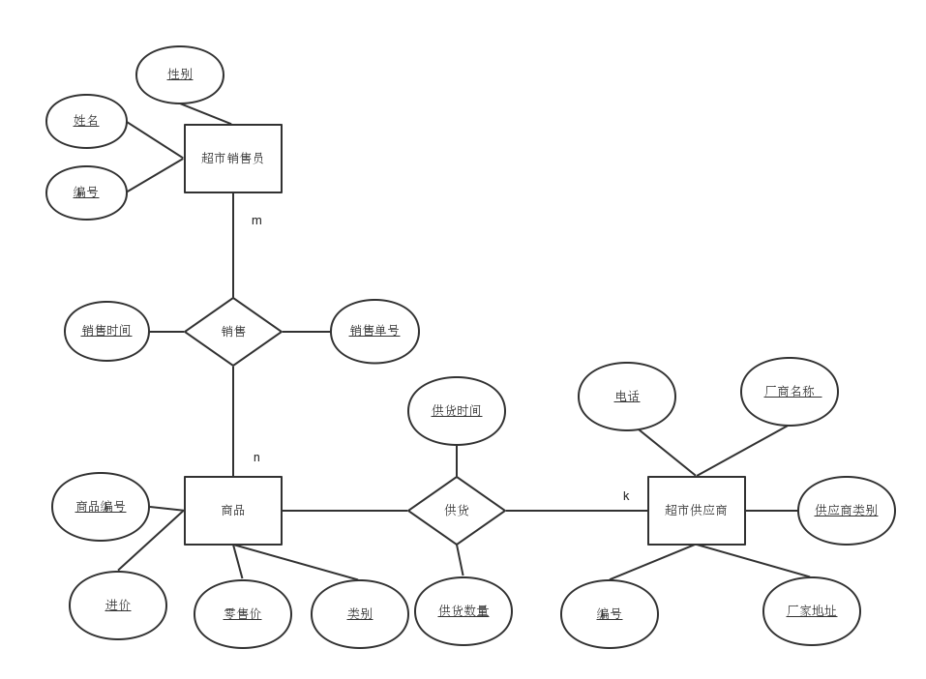
ER图

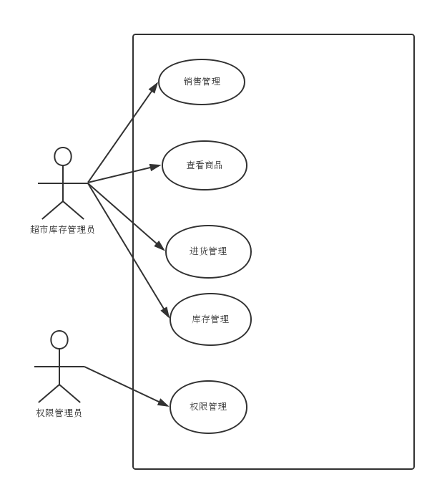
用例图

5. 界面设计：
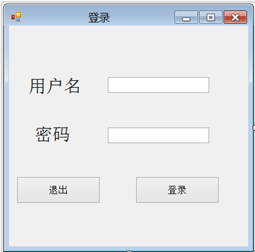
登陆窗口，程序进入的登陆界面，该界面负责验证用户的账户与密码
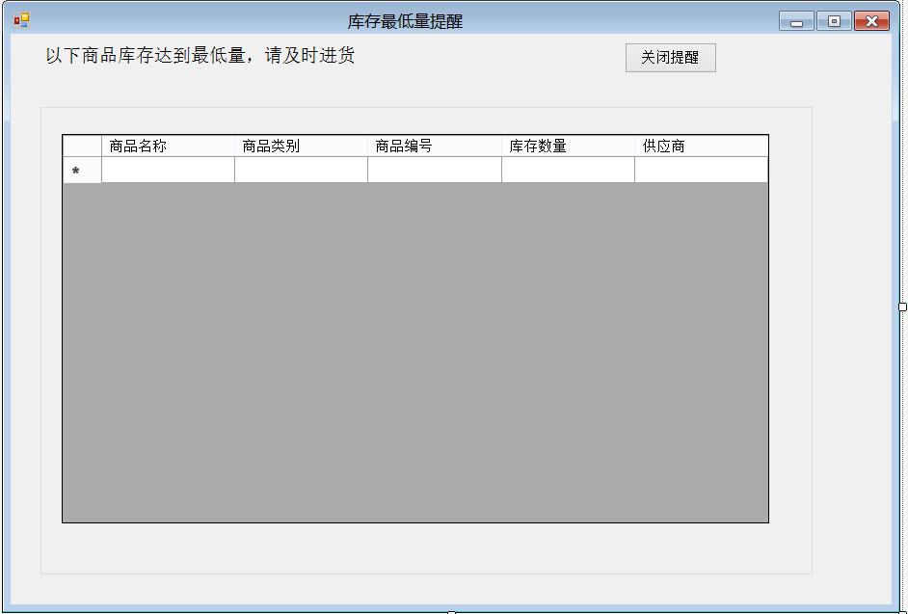
提醒窗口，当超市人员登录到系统后挂载，有货物的数量低于最低量的时候会弹出该窗口，提醒超市人员那种货物数量多少需要进货。
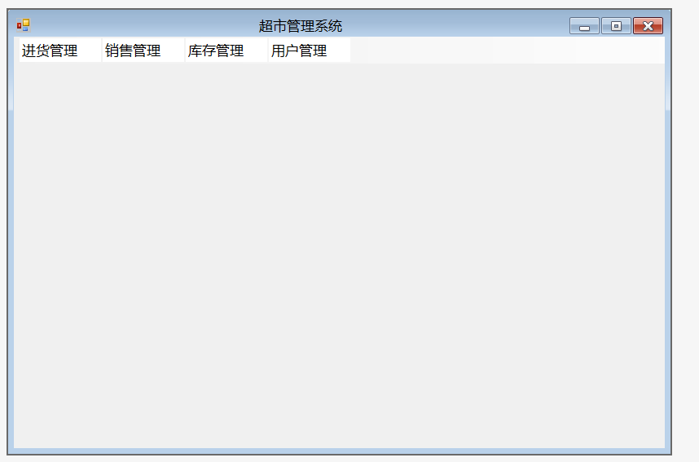
主界面，当用户登陆后进入程序的主界面，主要是功能的选择，四个主要的功能点击后都会弹出详细功能分类的下拉框，用户选择不同的功能进入不同的界面。

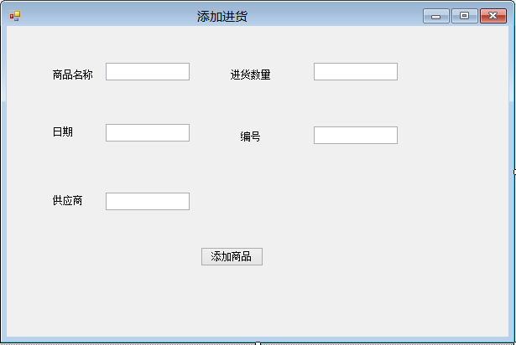
添加进货界面，超市库存管理员根据当前的进货数据在文本框中添加数据，确认添加商品，数据就被写入到数据库中。

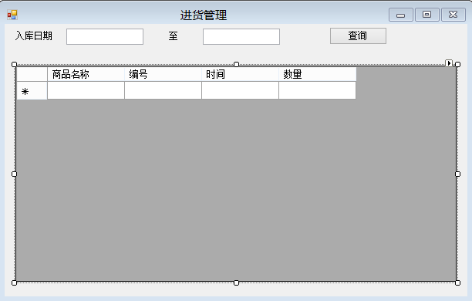
查看进货记录界面。用户选择进货管理后在下拉项中选择进货管理就可以进入到该界面，点击入库日期可弹出日期选择，根据选择的日期查询，可查看期间进货的列表信息。

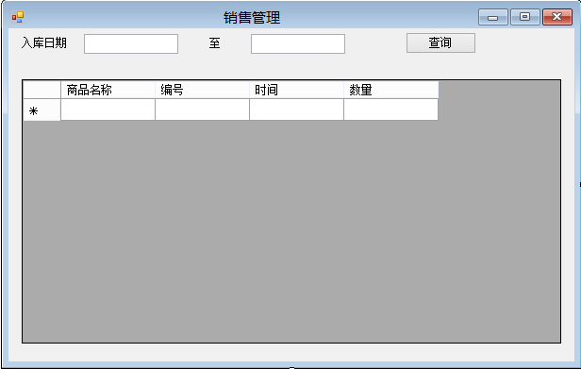
查看销售记录界面。用户选择销售管理后在下拉项中选择查看销售记录就可以进入到该界面，点击入库日期可弹出日期选择，根据选择的日期查询，可查看期间销售的列表信息。

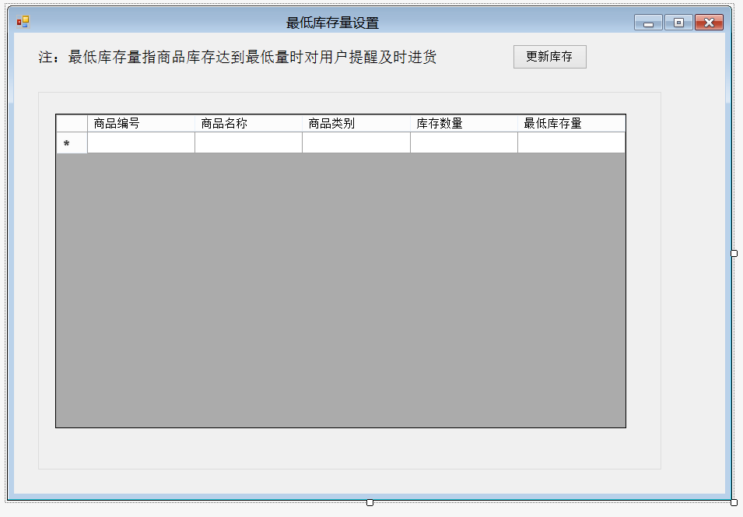
更新库存界面。用户选择库存管理项中的设置最低库存量时，可进入该界面，列表中列出当前超市的商品种类，列表的数量和最低库存量可编辑，设置该商品的警戒提醒库存数量。

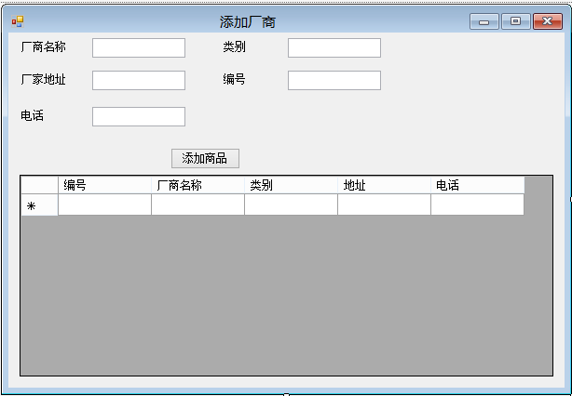
编辑厂商界面。当选择用户管理的厂商管理后可进入该界面，该界面的功能是编辑厂商，在上面的文本框中输入可添加厂商，下面的表格点击可修改厂商信息或删除。
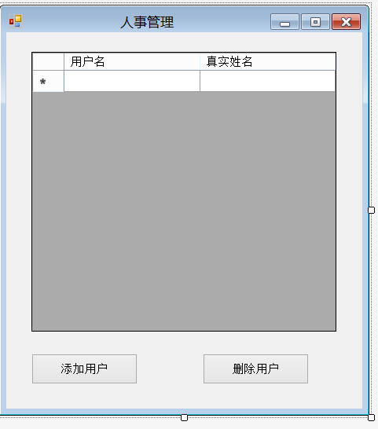
人事管理界面。当选择主界面的用户管理下的人事管理后可进入该界面，该界面只有管理员可进入，主要功能是添加或删除超市里的员工用户，并提供查看超市员工的功能。
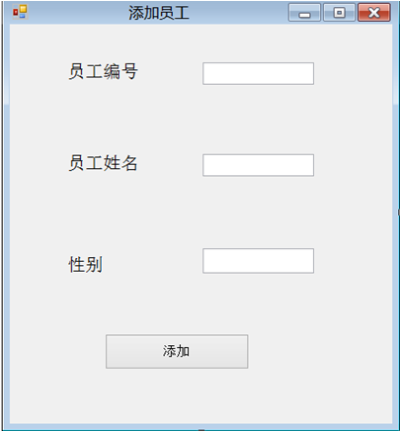
添加用户界面。当管理员在人事管理界面点击添加用户时可进入该界面，该界面主要的功能是添加员工（非管理员），完善信息后点击添加可在数据库中生成相应的记录。

